**CHIẾC NÓN BẢO HIỂM CỦA BÉ**

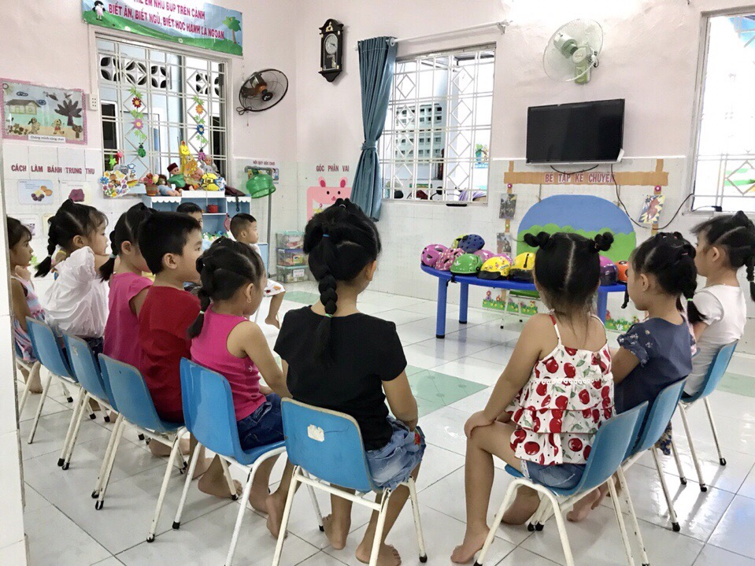

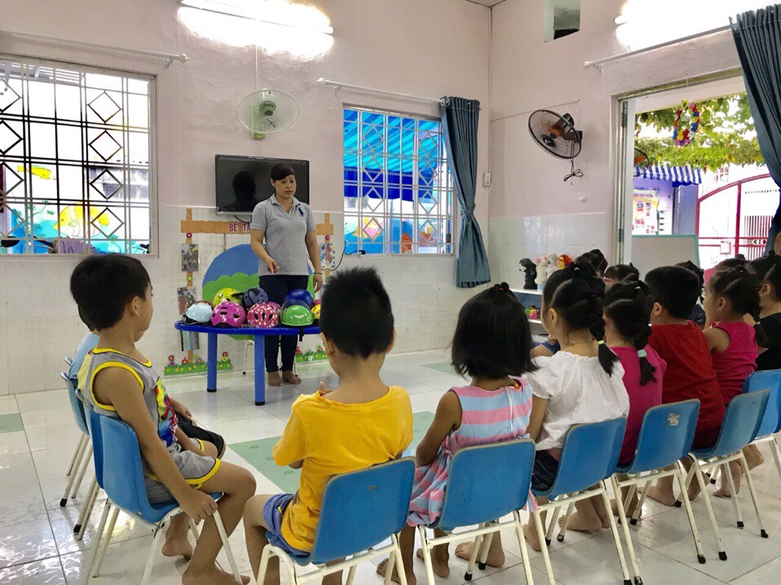

**CÔ GIỚI THIỆU VÀ CHO TRẺ TRÒ CHUYỆN VỀ CHIẾC NÓN BẢO HIỂM**

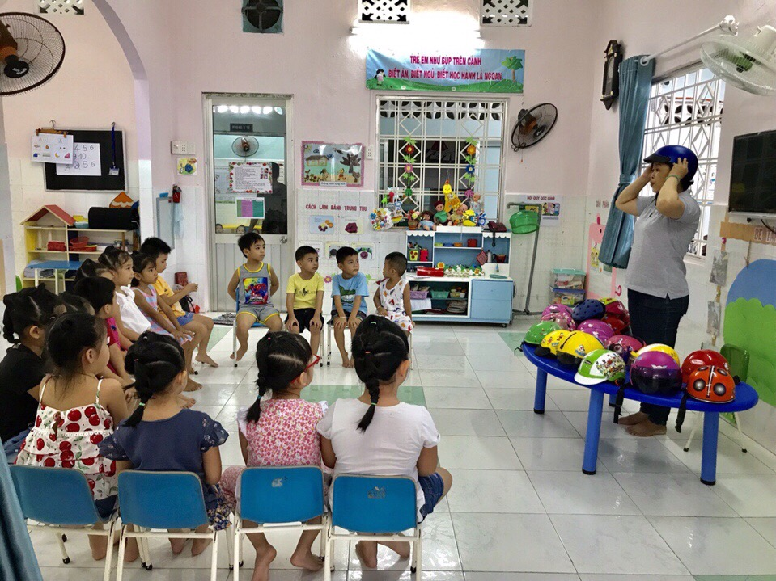

**CÁC BÉ QUAN SÁT VÀ XEM CÔ HƯỚNG DẪN CÁCH ĐỘI NÓN BẢO HIỂM**

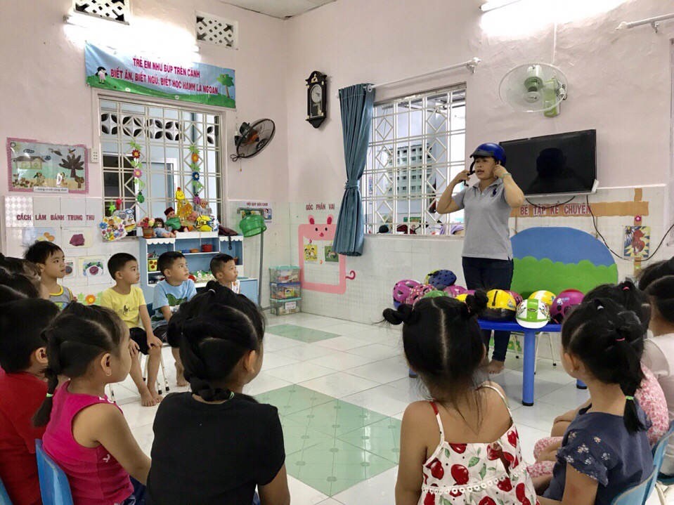

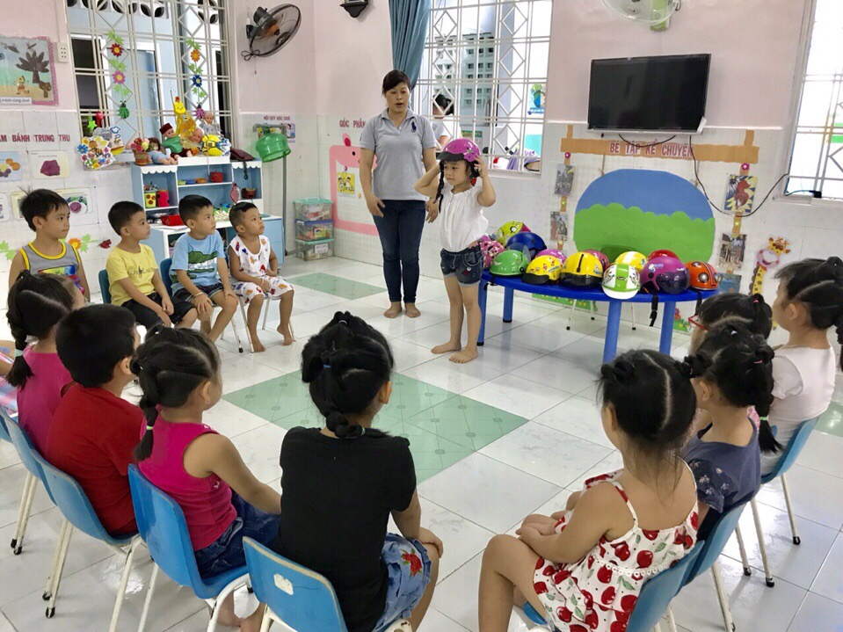

**CÁC BÉ TẬP ĐỘI NÓN BẢO HIỂM**

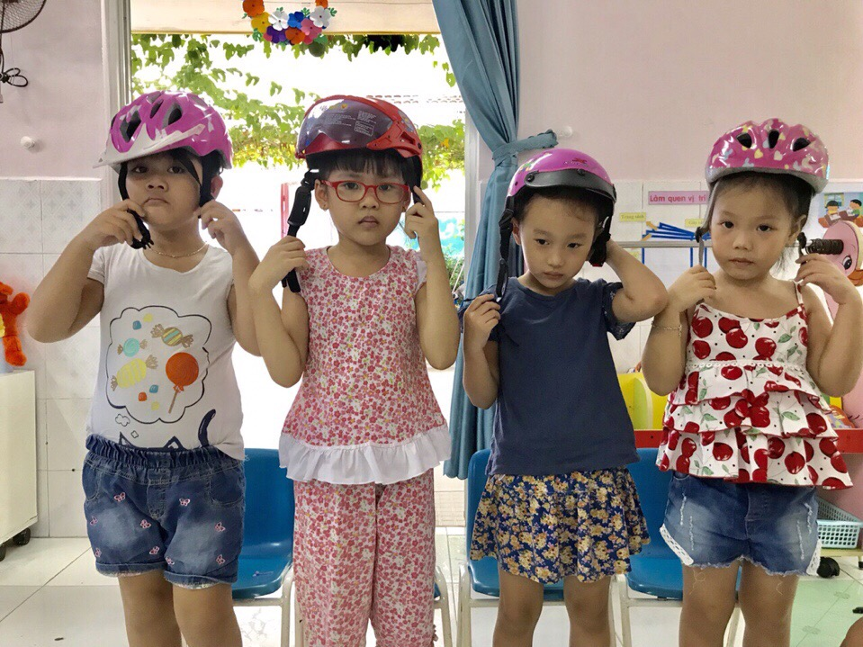

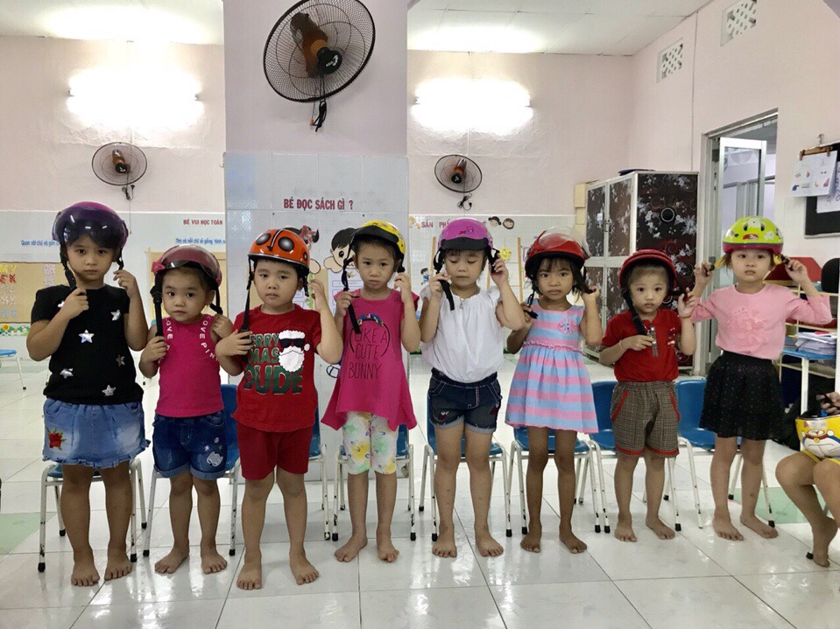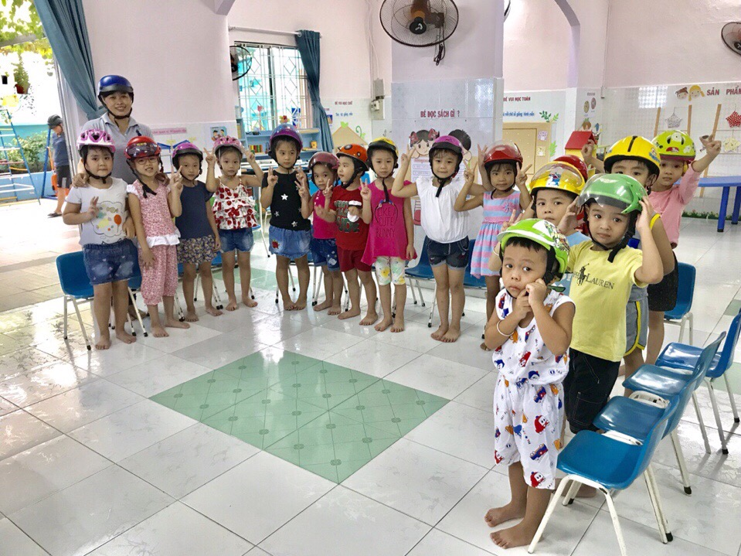

**XEM AI ĐỘI NHANH NHẤT NHÉ BẠN ƠI!**